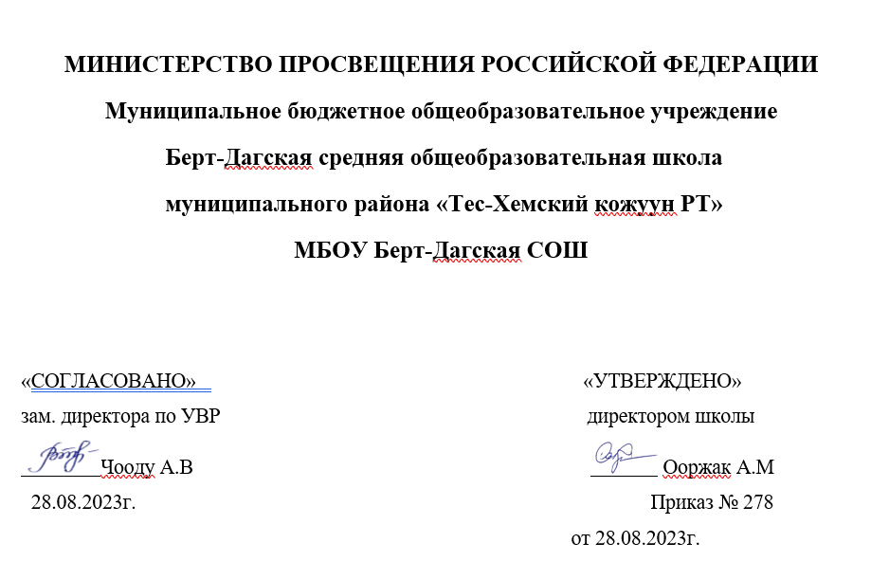

Рабочая программа
элективного курса
«Современная литература» для 11 класса
среднего общего образования
на 2023–2024 учебный год

учителя русского языка и литературы
Бадарчы А.В.

Берт-Даг, 2023.

ПОЯСНИТЕЛЬНАЯ ЗАПИСКА.

В формировании гармонически развитой и духовно богатой личности, способной создавать новую жизнь в Российской Федерации, важную роль играет художественная литература и ее преподавание в старших классах. В настоящее время при изучении литературы учитель сталкивается с трудностями, связанными с восприятием художественных текстов. Чтобы произведения соответствовали запросам читателя, важно чтобы они отражали актуальные проблемы нашего времени. Следовательно, должны быть современными.
Элективный курс «Современная литература» представляет собой цикл занятий, посвящённых творчеству современных авторов.
Цель курса заключается в том, чтобы помочь старшекласснику составить собственное представление о современном литературном процессе, его тенденциях, проблематике и эстетических позициях авторов произведений, получивших признание в литературной среде. Интерпретируя прочитанные произведения и сопоставляя свои суждения с оценками специалистов, в конечном итоге старшеклассник сможет свободно ориентироваться в современном море книжной продукции.

Цели курса:
- заинтересовать ученика новейшей литературой;
- дать школьникам представление о современном литературном процессе;
- способствовать росту читательской культуры учащихся;
- учить школьников самостоятельно, связно, логично высказываться о прочитанном;
- подготовить учащихся к итоговому сочинению.
Данная программа помогает решать задачи литературного образования, связанные как с читательской деятельностью школьников, так и с эстетической функцией литературы:
- формирование представлений о литературе как культурном феномене, занимающем специфическое место в жизни человека;
- формирование эстетического вкуса как ориентира самостоятельной читательской деятельности;
- формирование эмоциональной культуры личности;
- развитие воображения творческих способностей, инициативы;
- развитие навыков устной и письменной речи, умение четко и грамотно выступать перед аудиторией;
- развитие коммуникативных навыков;
- формирование положительных нравственных качеств и высокой гражданской ответственности за судьбу Отечества.
Элективный курс не ставит перед десятиклассниками цель углубленного изучения всех прочитанных произведений, а стимулирует живой обмен мнениями об идейном смысле произведений, основных его тенденциях и (в общих чертах) художественном своеобразии. Наиболее эффективными формами проведения занятий являются беседы на основе вопросов и заданий, лекции и семинары, видео-уроки. Методически оправданными оказываются формы групповой деятельности старшеклассников и формы индивидуальной работы учащихся (сообщение, выразительное чтение, комментирование, анализ и т.д.).
Учитывая загруженность обучающихся в старших классах, особенностью текстов, включённых в программу занятий, является небольшой объём произведений, это повести и рассказы. Такой выбор обусловлен тем, что ученик должен иметь возможность самостоятельно прочитать текст. Небольшое по объёму произведение позволяет сосредоточиться не только на осмыслении содержания, но и на выявлении художественного своеобразия текста, его текстуального анализа.
Произведения, которые изучаются на занятиях, принадлежат перу как совсем молодых, так и уже получивших читательское признание авторов. Их рассказы и повести различны по тематике, но их объединяет гуманистическая направленность и обращение к проблемам, всегда занимавшим русскую литературу: «человек и война», «герой своего времени», «мысль семейная», «человек на земле», «русский национальный характер».
В процессе работы над произведением предусмотрены анализ художественных особенностей текстов, знакомство с критической литературой по проблеме.
Элективный курс по литературе предполагает систематическое чтение художественных произведений и знакомство с новинками современной литературы. Задача курса – воспитать читателя, научить школьника размышлять над прочитанным, извлекая из него уроки, в том числе и нравственные, а в конечном итоге – помочь становлению и формированию личности.
Отбор произведений современной литературы подчинен этим задачам. Программа представляет собой цикл занятий, посвященных творчеству современных авторов, и опирается как на книжные, так и журнальные публикации последних десятилетий.
В результате изучения курса учащиеся должны уметь:
- самостоятельно, связно, логично высказываться о прочитанном;
- владеть навыками лингвостилистического анализа текста;
- грамотно строить свое монологическое высказывание и слушать мнение товарищей.

Виды и формы контроля.
За время обучения учащиеся проходят итоговый контроль (зачет/незачет)
Формой итогового контроля могут быть творческая работа, учебно-исследовательская работа.
Программа рассчитана на 34 часа (1 занятие в неделю) в соответствии с учебным планом школы.

Содержание курса.
Содержание курса составляют небольшие по объёму произведения современных авторов, которые отражают современную ситуацию в языке, обращены к чувствам и разуму подрастающего человека.
Введение (3часа)
Традиции русской классической прозы в рассказах. Подтекстовая информация, интерпретация. Сюжет, композиция. Средства выражения авторской позиции. Сборник миниатюр В. Крупина «Крупинки». Психологический параллелизм как сюжетно- композиционный принцип.

Теория литературы:
Художественный метод, литературный процесс, многообразие литературных направлений, течений; постмодернизм, модернизм, андеграунд, подтекстовая информация, интерпретация, средства выражения авторской позиции, язык и стиль, роль художественной детали, психологический параллелизм, реализм.
Автобиографизм в современной литературе (3 часа).
Е. Гришковец. Авторское «я» в автобиографической литературе. Личностный взгляд на недавнюю историю. Можно ли говорить о «лирическом герое» в автобиографической прозе? Реальный автор и повествователь, персонажи и их прототипы в рассказах Е. Гришковца. «Три рассказа из жизни юного военного моряка». Образ учителя в рассказе Е. Гришковца «Начальник».
Теория литературы: Авторское «я», лирический герой, автор и повествователь, персонажи, прототипы.

Портрет «героя нашего времени» и современного мира (6 часов)
Поиски нравственного идеала в современной русской литературе. Нравственная проблематика в рассказах А. Алексина «Звоните и приезжайте», «Поздний ребенок»,
«Раздел имущества». Б. Екимов рассказ «Фетисыч». Выбор жизненного пути в рассказе А. Цветкова «Герой рабочего класса». Судьба “растерянного” поколения 90-х годов. Трагическое мироощущение подростка в рассказе А. Геласимова «Нежный возраст». Особенности жанра. Поиски новых героев в современном мире. В. Распутин. Рассказ
«Нежданно-негаданно». Усиление сатирического начала.
Теория литературы: фабула, сюжет, пафос, психологизм, сатира.

«Мысль семейная» в современной литературе (5 часа)
Тема семьи, человеческого предназначения, памяти по рассказу Дм. Бакина «Сын дерева». Тема семьи и ценностей современного человека в рассказе Л. Улицкой «Бедная родственница». Образ матери в современном мире в рассказе Л. Петрушевской «Как ангел». Поиски внутренней гармонии в рассказе В. Киршина «Рассольники».
Теория литературы: философская проза, проблемы, образ, мотивы, фабула, сюжет, пафос, психологизм.

Военная тема в современной литературе (5 часов)
Традиции классической военной литературы и особенности поэтики современной военной прозы. Размышления о цене человеческой жизни. Агрессивное и милосердное в человеке: как эти феномены проявляются в экстремальных условиях войны? По рассказу В.Маканина «Кавказский пленный». Тема памяти, «вопросы войны» в рассказе Б. Екимова «За теплым хлебом». Новые подходы в изображении войны в рассказах В. Астафьева. «Пролетный гусь», «Связистка».
Теория литературы: «Неоклассическая проза», литература с реалистической доминантой, герой-характер, герой-идея, традиционализм, особенности прозы «жестокого реализма», авторская позиция, архетипические мотивы, реализм.

Человек на земле (4 часа)
Изображение духовной и физической мощи человека. Трудный быт простого человека. Отношение к труду как к главному делу жизни. Проблема ответственности человек за свое жизненное поведение (проблема жизненного выбора), понятие гражданского долга, высота нравственных требований к человеку. Проблема взаимоотношений человека с землей. Б. Екимов “Пиночет”. Нравственная красота простого человека. Психология и мироощущение подростка в рассказе Л. Бородина «Лютик – цветок желтый». Связь современной литературы со сказкой. Святочный рассказ П. Алешковского «Таксист и золушка». Скрещение бытовой новеллы и сказки
Теория литературы: проблематика мотив, философская проза, роль художественной детали, характер в развитии.
Русский национальный характер (4 часа)
В. Пелевин. Рассказы «Хрустальный мир», «Бубен внешнего мира». Проблема вечных человеческих ценностей. Прошлое и настоящее в рассказах. Тема ответственности каждого за судьбу Родины. Картина современного мира.
Тема «футлярной жизни» в рассказе Ю.Буйды «Химич». Образ «маленького человека». Теория литературы: фабула, сюжет, пафос, психологизм, символ, гротеск, антитеза, модернизм, постмодернистская поэтика.
Современная поэзия (2 часа)
Тимур Кибиров, Дмитрий Пригов, Лев Рубинштейн, Всеволод Некрасов, Сергей Гандлевский, Денис Новиков
Пародийность творчества, сквозные темы поэзии: философская риторика, абсурдизм. Эволюция приговской поэтики: 1) языковая игра в раннем творчестве, 2) описание
«механического мира» и отстранение поэтического взгляда, 3) разноголосица современного мира.
Л. Рубинштейн. Цитатная поэтика, роль графического элемента, изобретение
«каталожной поэзии», обрывки разговоров, цитаты и шаблоны как составляющие элементы текста (сборник «Регулярное письмо», 1996).
Т. Кибиров. Ирония в поэзии, тема времени и человека в потоке времени, поэтические цитаты в творчестве.
Черты концептуализма в поэзии С. Гандлевского, Д. Новикова.
Теория литературы: философская риторика, пародийность, сквозные темы. графический элемент, цитаты, шаблоны, ирония.

Календарно-тематическое планирование
№ | Тема | Количес тво часов | Теория литературы | Дата
1 | Введение.  Особенности литературного процесса конца XX – начала XXI века. Основные тенденции современной русской прозы. Традиции и новаторство. | 1 | художественный метод, литературный процесс, многообразие литературных направлений, течений; постмодернизм, модернизм, андеграунд, подтекстовая информация, интерпретация, средства выражения авторской позиции, язык и стиль, роль художественной детали, психологический параллелизм,  реализм.
1 | Подтекстовая информация рассказов В. Крупина «Конец связи» и «А ты улыбайся!»,  «Марина Сергеевна». | 2
Автобиографизм в современной литературе.
2 | «Герой нашего времени» в рассказах Е. Гришковца. «Три рассказа из жизни юного  военного моряка». | 2 | авторское «я», лирический герой, автор и повествователь, персонажи, прототипы.
 | Образ учителя в рассказе Е.  Гришковца «Начальник». | 1
Портрет «героя нашего времени» и современного мира.
3 | Нравственная проблематика в рассказах А.Алексина  «Звоните и приезжайте»,  «Поздний ребенок», «Раздел имущества» | 2 | фабула, сюжет, пафос, психологизм, трагедия, роль художественной детали
3 | “Что там, в душе человеческой?” Поиски нравственного идеала в современной русской литературе. Б.Екимов рассказ  «Фетисыч». | 1
3 | Выбор жизненного пути (по рассказу А.Цветкова «Герой рабочего класса»). Судьба  “растерянного” поколения 90- х годов. | 1
3 | Трагическое мироощущение подростка в рассказе  А.Геласимова «Нежный возраст». Особенности жанра. | 1 | фабула, сюжет, пафос, психологизм, трагедия, роль художественной детали, сатира
3 | Поиски новых героев в современном мире. В. Распутин. Рассказ «Нежданно- негаданно». Усиление  сатирического начала. | 1
3 | «Мысль семейная» в современной литературе
3 | 4. «Всё во мне, и я во всём»  (по рассказу Дм.Бакина «Сын | 2 | философская проза, проблемы,  образ, мотивы, фабула, сюжет,

 | дерева»). Тема семьи,  человеческого предназначения, памяти |  | пафос, психологизм.
 | Л. Улицкая. Тема семьи и ценностей современного человека в рассказе «Бедная  родственница». | 1 | пафос, психологизм.
 | Образ матери в современном мире в рассказе Л.  Петрушевской. «Как ангел». | 1 | пафос, психологизм.
 | Поиски внутренней гармонии в рассказе В Киршина  «Рассольники». | 1 | пафос, психологизм.
Военная тема в современной литературе
5 | Тема памяти, «вопросы войны» в рассказе Б. Екимова  «За теплым хлебом» | 1 | «неоклассическая проза», литература с реалистической доминантой, герой-характер, герой- идея, традиционализм, особенности прозы «жестокого реализма», авторская позиция, архетипические мотивы, реализм
 | Новые подходы в изображении войны в рассказах В. Астафьева.  «Пролетный гусь»,  «Связистка». | 2
 | «Никак мы из войны не выйдем, всё воюем, воюем…». По рассказу В.Маканина  «Кавказский пленный». | 2
Человек на земле.
6 | «На благословенной и такой неуютной земле…». По повести Б.Екимова  «Пиночет». Проблема взаимоотношений человека с землей. | 2 | Проблематика, мотив, философская проза, роль художественной детали, характер в развитии, новелла, святочный рассказ
 | Психология и мироощущение подростка в рассказе Л. Бородина «Лютик – цветок  желтый». | 1
 | Связь современной литературы со сказкой. Святочный рассказ П. Алешковского «Таксист и золушка». Скрещение  бытовой новеллы и сказки. | 1
7. Русский национальный характер
 | В. Пелевин. Рассказы  «Хрустальный мир», «Бубен внешнего мира». Проблема вечных человеческих ценностей. Прошлое и настоящее в рассказах. Тема  ответственности каждого за судьбу Родины. Картина | 2 | фабула, сюжет, пафос, психологизм, символ, гротеск, антитеза, модернизм, постмодернистская поэтика.  Образ «маленького человека».

 | современного мира
 | Тема «футлярной жизни» в  рассказе Ю.Буйды «Химич». Образ «маленького человека». | 2
 | 8. Современная поэзия.
 | Концептуализм. Тимур Кибиров, Дмитрий Пригов, Лев Рубинштейн, Всеволод Некрасов, Сергей  Гандлевский, Денис Новиков | 2 | философская риторика, пародийность, сквозные темы. графический элемент, цитаты, шаблоны. ирония
9 | Итоговое занятие. Зачет | 2
 |  | 34

Материально-техническое обеспечение

- Белокурова СП., Друговейко С.В. Русская литература. Конец XX века. Уроки современной русской литературы: учебно-методическое пособие.- СПб: «Паритет», 2001.-512 с.
- Лейдерман Н.Л., Липовецкий М.Н. Современная русская литература: в 3-х кн. Кн. 3: В конце века: учебное пособие.-М.: Эдиториал УРСС, 2001.-159 с.
- Методическое пособие: рекомендации по составлению рабочих программ. Русский язык и литература. Углубленный уровень. 10 – 11 классы / сост. А. В. Чубуков. – М.: Дрофа, 2013.-224 с.
- Минералов Ю.И. История русской литературы: 90-е годы XX века: учебное пособие для студентов высш. учеб. заведний.-М.Туманит. Изд. Центр Владос, 2004. - 224 с.
- Нефагина Г.Л. Русская проза конца XX века: учебное пособие / Г.Л. Нефагина. - М.: Флинта: Наука, 2005
- Новое в школьных программах. Современная русская проза. В помощь преподавателям, старшеклассникам и абитуриентам/ Сост. С. Ф. Дмитренко. – 2-е изд.
– М.: Изд. МГУ, 2002. -128 с.
- Роговер Е.С. Русская литература XX века: учебное пособие. - 2-е изд., дополненное и переработанное. - СПб, Москва: САГА: ФОРУМ, 2008. -496 с.
- Романова Г.И. Русские писатели XX века: Словарь-справочник/ Г.И.Романова. - 2-е изд. - М.: Флинта: Наука, 2017-256 с.
- Современная русская литература: Элективный курс: Учебное пособие для учащихся 10
– 11 классов общеобразовательных учреждений / Под ред. проф. Б.А. Ланина. – М.: Вентана-Граф, 2006. -336 с.
- Ю. Чупринин СИ. Русская литература сегодня. Путеводитель/ С.И. Чупринин. - М.:
«Олма-Пресс», 2003-576 с.

Электронные ресурсы:
  - http://slova.org.ru/
  - http://fcior.edu.ru/
  - http://school-collection.edu.ru/

